ПРИЛОЖЕНИЕ к решению Челябинской городской Думы от________ №________

Вносимые изменения в Правила землепользования и застройки муниципального образования «Челябинский городской округ»

Номер градо-строительной зоны | Характер вносимых изменений | Индекс территориальных зон
Номер градо-строительной зоны | Характер вносимых изменений | действующее зонирование | с учетом изменений
04 07 | - изменить границу градостроительной зоны;  - изменить границы территориальных зон 03, 08, 09;  - изменить вид территориальной зоны 03;  - исключить территориальную зону 04 | 04 07 03 Г42  04 07 04 Б22  04 07 08 Б1  04 07 09 К32 | 04 07 03 Б1  04 07 08 Б1  04 07 09 К32
04 74 | - изменить границу градостроительной зоны | 04 74 К31 | 04 74 К31

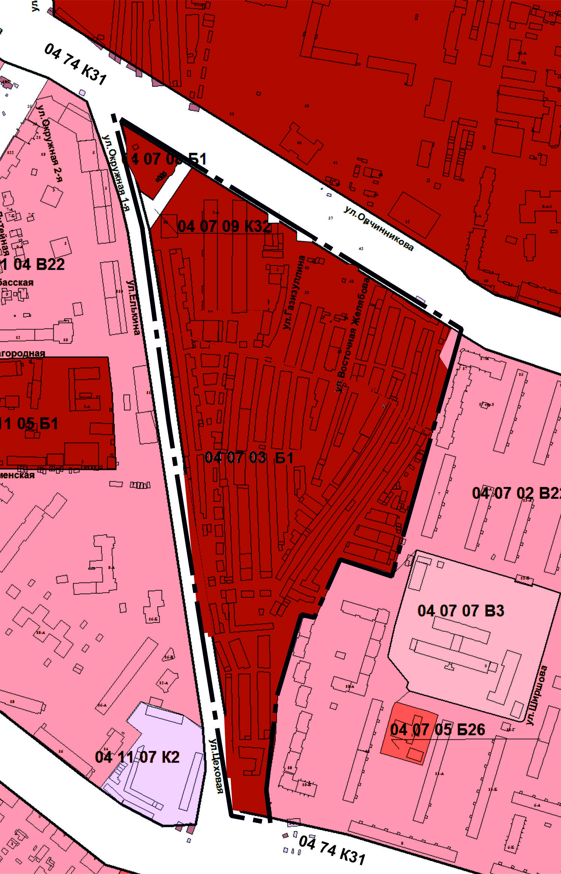

Председатель Комитета
градостроительства и архитектуры города Челябинска С. В. Репринцев

